Provisión Gastos Varios
¿Qué es una provisión?
De acuerdo con las Resoluciones Técnicas N.° 16 y N.° 17 de la FACPCE, una provisión es un pasivo originado en una obligación presente derivada de hechos pasados, respecto de la cual existe incertidumbre sobre su importe o la fecha de cancelación. Su reconocimiento procede cuando es probable la salida futura de recursos para su cancelación y puede efectuarse una estimación razonable de su monto. A diferencia de las deudas, en las provisiones subsiste un grado de incertidumbre vinculado a su cuantía o vencimiento.
A continuación, se expone un cuadro para comprender mejor esta distinción:
 | Monto cierto | Monto incierto
Hecho conocido | Deuda | Provisión

¿Cuándo se deberá constituir esta provisión?
La provisión deberá constituirse cuando exista una obligación presente originada en un hecho ocurrido ya sea periódicamente o con anterioridad a la fecha de cierre del ejercicio, siempre que sea probable que la empresa deba efectuar un desembolso para cancelarla y que pueda realizarse una estimación razonable de su importe. Entre los casos en que podría corresponder su constitución se encuentran las multas probables, los honorarios devengados pendientes de facturación o pago y las indemnizaciones estimadas.
¿Cómo se registra contablemente la provisión por gastos varios?
La provisión es una cuenta patrimonial del pasivo que se expone en el Estado de Situación Patrimonial.
Al momento de su constitución, se acredita la cuenta de provisión correspondiente y se debita una cuenta de resultados negativos, reconociendo el gasto o pérdida estimada asociada a la obligación.
Posteriormente, pueden producirse dos situaciones:
- Reversión o desafectación de la provisión: si al cierre del ejercicio se determina que la obligación estimada es menor que la prevista o que ya no existe, se disminuye el saldo de la provisión y se reconoce un resultado positivo por el importe revertido.
- Aplicación de la provisión: ocurre cuando se concreta la obligación que motivó su constitución. En ese caso, la provisión se utiliza para cancelar total o parcialmente el pasivo mediante su pago o reconocimiento definitivo. Dado que el gasto ya fue reconocido al constituirse la provisión, esta aplicación no genera un nuevo resultado, salvo por eventuales diferencias entre el importe estimado y el efectivamente cancelado.
A continuación, se presentan los asientos contables correspondientes a cada una de estas situaciones:
Constitución:
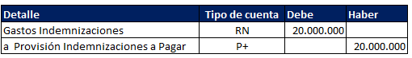
Recupero:
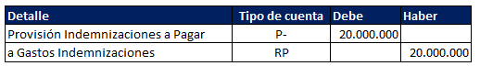
Aplicación:
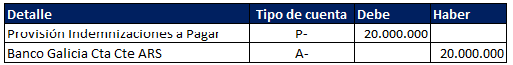

A los efectos de la determinación del Impuesto a las Ganancias ¿Está permitido deducir las sumas correspondientes a las provisiones por gastos varios?
Como regla general, no. Las provisiones no resultan deducibles en el Impuesto a las Ganancias debido a que representan estimaciones contables de gastos u obligaciones futuras y no gastos efectivamente determinados al momento de su constitución.
En este sentido, el artículo 83 de la Ley del Impuesto a las Ganancias establece que: “Los gastos cuya deducción admite esta ley, con las restricciones expresas contenidas en ella, son los efectuados para obtener, mantener y conservar las ganancias gravadas por este impuesto...”
En consecuencia, la mera constitución contable de una provisión no habilita, por sí sola, su deducción fiscal. No obstante, en la medida en que responda a gastos ciertos y exigibles, será deducible de la base imponible, por lo que no generará ajuste alguno.
Situación practica
La empresa ANGELES AZULES S.A. se dedica a la distribución de mercaderías en todo el país.
Durante el año 2025, la sociedad inició un proceso de reestructuración organizacional que implicó el despido de parte de su personal. Al cierre del ejercicio existen empleados desvinculados con negociaciones indemnizatorias aún no resueltas, por lo que la empresa estima que deberá afrontar pagos adicionales por indemnizaciones.
A fin de reflejar esta contingencia, la compañía constituye una provisión para indemnizaciones pendientes, calculada sobre la base de estimaciones efectuadas por su departamento legal y de recursos humanos.
Durante el período fiscal 2025 se imputó a resultados un total de $20.000.000 en concepto de provisión para indemnizaciones pendientes.
Asimismo, durante el ejercicio se acordaron y abonaron efectivamente indemnizaciones por $15.000.000.
Otros datos
- La provisión se encuentra registrada en la cuenta #202040 – Provisión para Indemnizaciones Pendientes.
- El saldo de dicha cuenta al 31/12/2024 ascendía a $3.000.000, importe considerado como saldo final en la Declaración Jurada del Impuesto a las Ganancias del período fiscal 2024.
- El saldo de la cuenta al 31/12/2025 asciende a $8.000.000.
- Los cargos a resultados se registran en la cuenta #404040 – Gastos por Indemnizaciones cuyo saldo al 21/12/2025 asciende a $20.000.000.

Resolución:
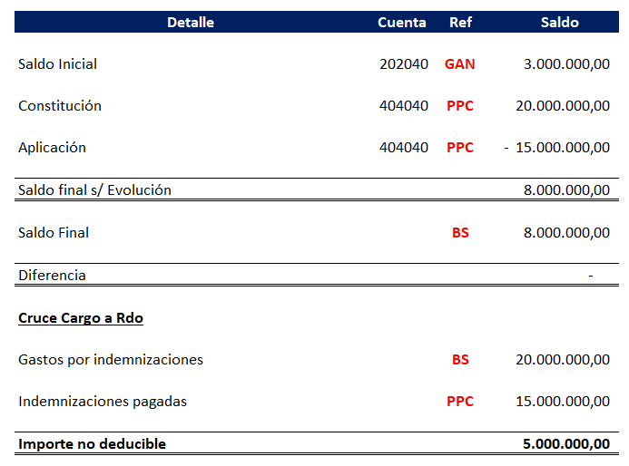

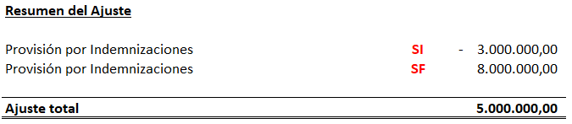

Conclusión: La compañía consideró deducible una provisión por indemnizaciones de $20.000.000. Sin embargo, al cierre del ejercicio fiscal únicamente se abonaron $15.000.000. En consecuencia, corresponde impugnar el cargo a resultados de $5.000.000, por tratarse de una obligación que no se encuentra efectivamente pagada ni materializada al cierre del ejercicio, y que, por lo tanto, no cumple con los requisitos establecidos por la Ley del Impuesto a las Ganancias para su deducción.

